1．备注为“结算价”和“预测价”。时间默认系统时间减2天
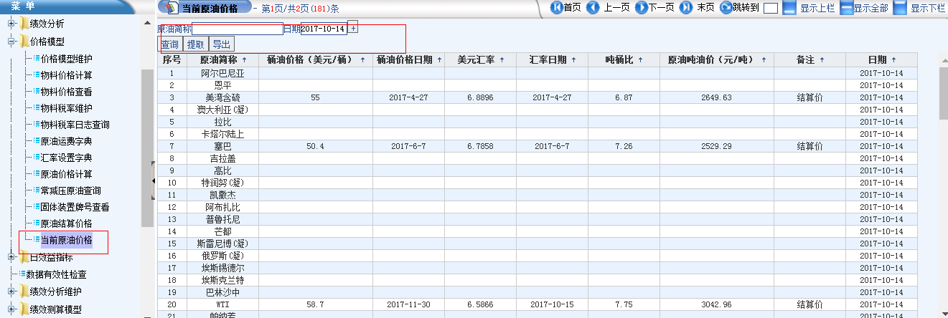

2.时间默认显示系统时间减2天。
增加两个字段：“当前价格”和“备注”。备注为“统销价”和“平均价”。
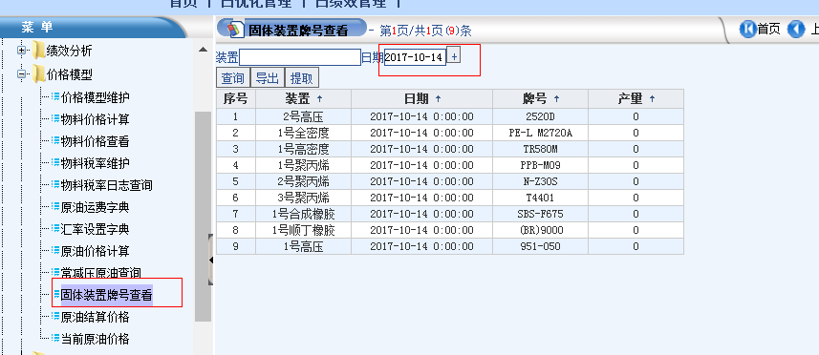

3．时间默认显示系统时间减2天。


